按照自己的节奏，竭尽全力（剩下的都留给命运）  
你一定要做自己，做自己喜欢的事，然后把自己交给命运  
加油！当自己的实力不能满足自己的目标时，**就静下心去学习！，不要乱想与顾虑**  
一年后考研择校、现在开冲，静下心，积攒实力，厚积薄发，反正保底NCU  
只要心甘情愿，二三战都不是事

@[toc]

# CSMA / CD 协议 （重点）

* 载波监听多点接入/碰撞检测 CSMA/CD( carrier sense multiple access with collision detection)

**CS**：载波侦听/监听，每一个站在发送数据之前以及发送数据时都要检测一下总线上是否有其他计算机在发送数据。  
**MA**：多点接入，表示许多计算机以多点接入的方式连接在一根总线上。*总线型网络*  
**CD**：碰撞检测（冲突检测），“边发送边监听”，适配器边发送数据边检测信道上信号电压的变化情况，以便判断自己在发送数据时其他站是否也在发送数据。 *半双工网络*

导致先听后发还会引起冲突的原因：因为电磁波在总线上总是以有限的速率传播

## 传播时延对载波监听的影响

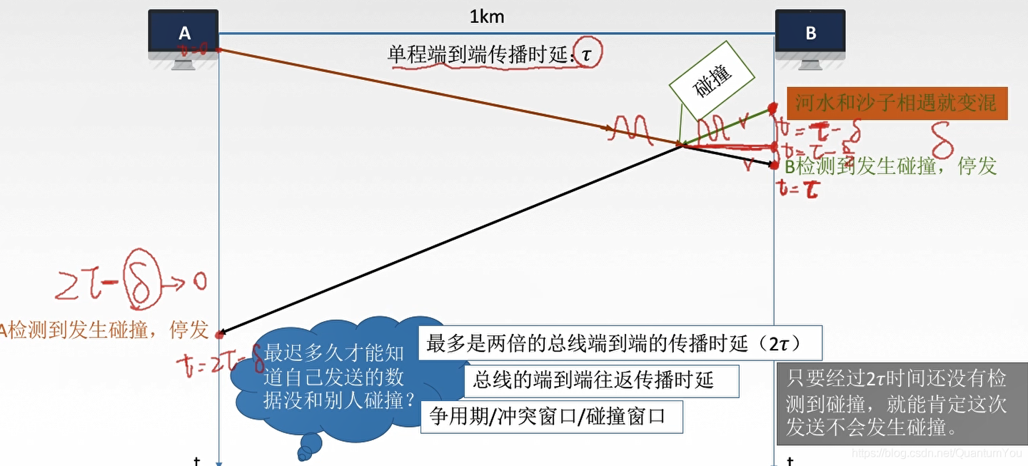

* 只要经过 2τ 时间还没有检测到碰撞，就能肯定这次发送不会发生碰撞。

## 如何确定碰撞后的重传时机？

截断二进制指数规避算法

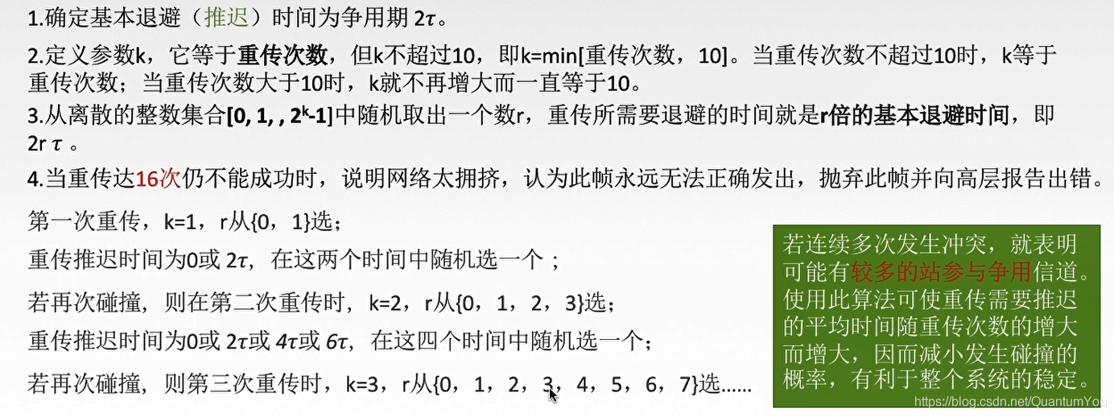

## 最小帧长问题

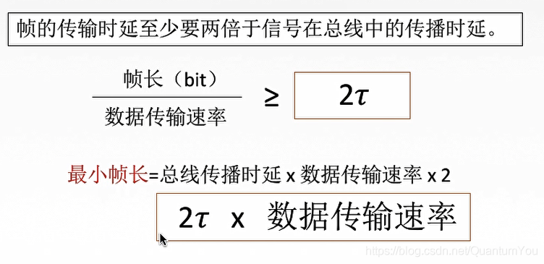

* 以太网规定最短帧长为64B,凡是长度小于64B的都是由于冲突而异常终止的无效帧。

## 小结思维导图

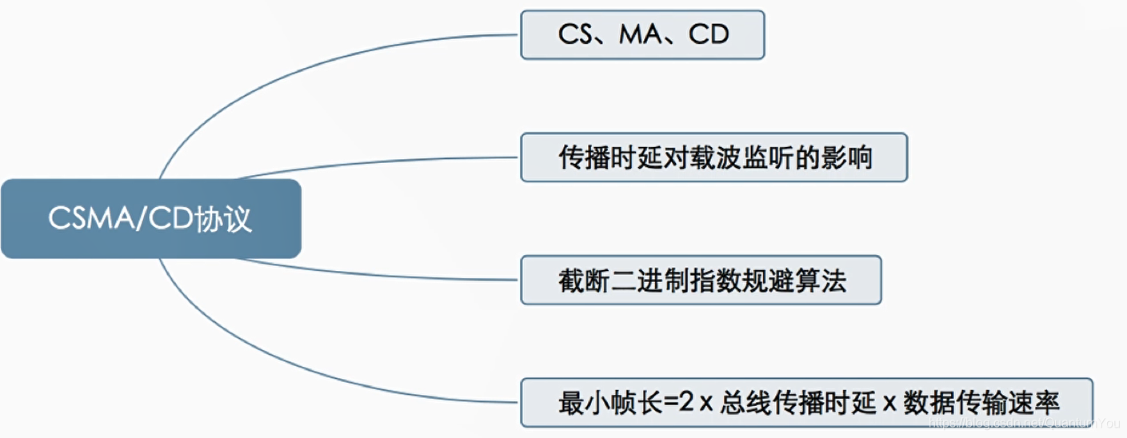

# CSMA / CA协议 （了解）

* 载波监听多点接入/碰撞避免 CSMA/CA( carrier sense multiple access with collision avoidance)

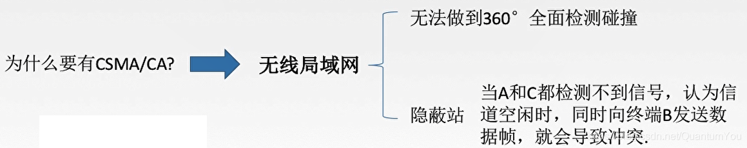

## CSMA/CA协议工作原理

1. 发送数据前，先检测信道是否空闲
2. 空闲则发出**RTS**（ request to send），RTS包括发射端的地址、接收端的地址、下一份数据将持续发送的时间等信息；信道忙则等待
3. 接收端收到RTS后，将响应**CTS**（ clear to send）.
4. 发送端收到CTS后，开始发送数据帧（同时预约信道：发送方告知其他站点自己要传多久数据）.
5. 接收端收到数据帧后，将用CRC来检验数据是否正确，正确则响应**ACK帧**
6. 发送方收到ACK就可以进行下一个数据帧的发送，若没有则一直重传至规定重发次数为止（采用二进制指数退避算法来确定随机的推迟时间）.

## CSMA/CD 与 CSMA/CA 异同

**相同点：**

* CSMA/CD与 CSMA/CA机制都从属于CSMA的思路，其核心是先听再说。换言之，两个在接入信道之前都须要进行监听。当发现信道空闲后，才能进行接入。

**不同点：**

* 传输介质不同： CSMA/CD用于总线式以太网【有线】，而 CSMA/CA用于无线局域网【无线】.
* 载波检测方式不同：因传输介质不同， CSMA/CD与 CSMA/CA的检测方式也不同。 CSMA/CD通过电缆中电压  
  的变化来检测，当数据发生碰撞时，电缆中的电压就会随着发生变化；而 CSMA/CA采用能量检测（ED）载波检测（CS）和能量载波混合检测三种检测信道空闲的方式。
* CSMA/CD检测冲突， CSMA/CA避免冲突，二者出现冲突后都会进行有上限的重传。

# 轮询访问介质访问控制

## 介质访问控制

**信道划分介质访问控制( MAC Multiple Access Control)协议**

* 基于多路复用技术划分资源。
* 网络负载重：共享信道效率高，且公平
* 网络负载轻：共享信道效率低

**随机访问MAC协议：**

* 用户根据意愿随机发送信息，发送信息时可独占信道带宽。
* 网络负载重：产生冲突开销
* 网络负载轻：共享信道效率高，单个结点可利用信道全部带宽

**轮询访问MAC协议/轮流协议/轮转访问MAC协议**

* 既要不产生冲突，又要发送时占全部带宽。
* 轮询协议、**令牌传递协议**

## 轮询协议

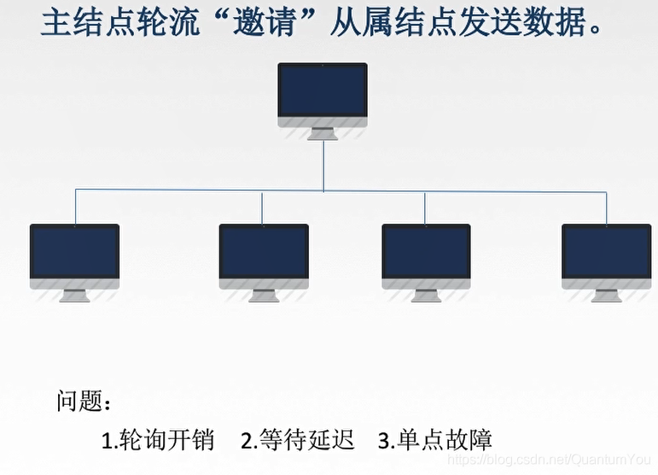

## 令牌传递协议(重要)

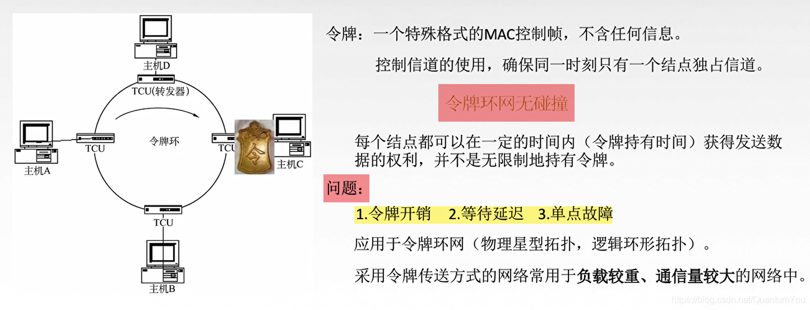

## MAC 协议总结

